|  |
| --- |
| **Сәйкестендіру карталарының техникалық сипаттамасы**  **мемлекеттік әкімшілік қызметшілер**  **Жеке куәліктің сипаттамасы:**  **1. Сәйкестендіру картасы «Турникетке арналған чипі бар rfid контактісіз сәйкестендіру карталарының сипаттамасы, оларды беру және пайдалану ережелері» 1-қосымшасына сәйкес нысан бойынша тозуға төзімді көпқабатты материалдан жасалуы тиіс. Қазақстан Республикасы Мемлекеттік қызмет істері агенттігі төрағасының 2020 жылғы 21 сәуірдегі № 69 бұйрығымен бекітілген.**  **2. Жеке куәлік өлшемі 85,72х54,03 мм, бұрыштары дөңгеленген.**  **3. Сәйкестендіру куәлігінің бет жағы Қазақстан Республикасының Мемлекеттік Елтаңбасы бейнеленген көк түсте, Қазақстан Республикасының мемлекеттік стандартына сәйкес УК технологиясын пайдалана отырып, танжир торының фонында жасалуы тиіс.**  **4. Жеке куәліктің алдыңғы жағында:**  **1) жоғарғы бөлігінде қою көк түс аясында Қазақстан Республикасының мемлекеттік стандартына сәйкес жасалған Қазақстан Республикасының Мемлекеттік Елтаңбасының бейнесі, астында мемлекеттік тілдегі мемлекеттік органның атауы (« Қарағанды облысы Приозерск қаласы әкiмiнiң аппараты» мемлекеттiк мекемесi), көк түсте жасалған;**  **2) орталықта күңгірт көк түспен қызметкердің тегі, аты, әкесінің аты (бар болса) және мемлекеттік тілде атқаратын қызметі (Тапсырыс берушімен келісім бойынша) көрсетіледі;**  **3) қызметкердің 3х4 см көлеміндегі түрлі-түсті фотосуреті (толық беті) сол жақта орналастырылады;**  **4) оң жақта жеке куәліктің реттік нөмірі қойылады;**  **5) төменгі жағында жеке куәліктің қолданылу мерзімі, мемлекеттік қызметшінің электрондық поштасының мекенжайы және мемлекеттік органның интернет-ресурсының мекенжайы (Тапсырыс берушінің келісімімен) көрсетіледі.**  **5. Сәйкестендіру куәлігінің сырт жағында – белгіленген үлгідегі таңгир торының фонында күн астында қалықтаған қыран бейнеленген көк түспен.**  **6. Жеке куәліктің артқы жағында:**  **1) жоғарғы бөлігінде ортасында орыс тілінде мемлекеттік органның атауы (« Қарағанды облысы Приозерск қаласы әкiмiнiң аппараты» ММ) көгілдір түспен жасалған;**  **2) сол жақта қара көк түспен қызметкердің тегі, аты және орыс тіліндегі лауазымы көрсетіледі (қызметкерлердің тізімі Тапсырыс берушімен келісіледі);**  **3) төменгі бөлігі – «Е-қызмет» интеграцияланған ақпараттық жүйесінде немесе басқа да ведомстволық ақпараттық жүйеде қолжетімді негізгі ақпаратты (тегі, аты, әкесінің аты (бар болса)) қамтитын QR коды орналасқан машинамен оқылатын аймақ. лауазымы, байланыс деректері ) (Тапсырыс берушінің келісімімен).**  **7. Чиптің сипаттамалары: Жұмыс жиілігі: 13,56±0,007 МГц. Қолдау көрсетілетін стандарттар - ISO/IEC 18000-1.3, GOST R ISO/IEC 15693, GOST R ISO 28560-3-2016. Жеке сәйкестендіру нөмірі (UID) түрінің болуы: пассивті. Антенна материалы: алюминий. Оқу циклдарының саны: шектеусіз. Жазу циклдерінің саны: 100 000 жазу циклі. Жад көлемі 2560 бит. Деректерді сақтау мерзімі: 50 жыл. Қорғау әдісі деректерді шифрлау болып табылады. Қауіпсіздік механизмі - EAS және AFI жұмысына арналған құпия сөз (32-бит). Оқу диапазоны: 0 мм-ден 300 мм-ге дейін. Жұмыс температурасының диапазоны: – 15°C-тан + 70°C-қа дейін. Сақтау температурасының диапазоны: +15°C - 25°C. Ылғалдылық диапазоны: 40% - 60%. Ақпараттық сыйымдылық: 1024 бит. Жеткізу кезінде смарт-карталарды тексеру: жұмыс істейді. Деректерді беру жылдамдығы: 106 Кбит/с. ГОСТ Р ISO 28560-3-2016 сәйкес стандартты деректер үлгісін қолдау. Смарт-карта микросхемасының жад блогында сақталатын міндетті деректер элементтері: негізгі идентификатор, құжатты иеленетін ұйымның коды, құжатты иеленетін ұйымның ел коды.**  **8. Металл қыстырғышы бар таспалар, түсі көк. Таңбалау, орау, тасымалдау және сақтау, Саны 35 дана.**  **9. Екінші санаттағы сатуға рұқсаттың болуы (басқа ауыстыруды қоса алғанда)**  **криптографиялық ақпаратты қорғау құралдары**  **10. Мемлекеттік әкімшілік қызметшілердің жеке куәліктерін жеткізу мерзімі мен саны: күнтізбелік 20 күн ішінде. Саны 35 дана. Эскиз Тапсырыс берушімен келісілуі керек.**  **11. Жеткізу орны: «Қарағанды облысы Приозерск қаласы әкімінің аппараты» мемлекеттік мекемесі Қарағанды облысы, Приозерск қаласы, Пушкина, 7**  **12. Жеткізу мерзімі 20 күнтізбелік күн ішінде.** |

**Техническая спецификация идентификационных карт**

**административных государственных служащих**

**Описание идентификационной карты:**

1. Идентификационная карта должна быть изготовлена из износостойкого многослойного материала, по форме согласно [приложению](http://adilet.kz/rus/docs/V1400009932#z14) 1 к «**Описанию идентификационных без контактных rfid карт с чипом для турникета, правил их выдачи и использования»,** утвержденных приказом Председателя Агентства Республики Казахстан по делам государственной службы от 21 апреля 2020 года № 69.

2.Размер идентификационной карты 85,72x54,03 миллиметров с округленными углами.

3. Лицевая сторона идентификационной карты должна быть выполнена в голубом цвете с изображением Государственного Герба Республики Казахстан, в соответствии с государственным стандартом Республики Казахстан на фоне тангирной сетки с применением УФ технологии.

4. На лицевой стороне идентификационной карты размещены:

1) в верхней части изображение Государственного Герба Республики Казахстан на темно-синем фоне, выполненного в соответствии с государственным стандартом Республики Казахстан, ниже наименование государственного органа на государственном языке (« Қарағанды облысы Приозерск қаласы әкiмiнiң аппараты» мемлекеттiк мекемесi**),** выполненное в синем цвете;

2) в центре темно-синим цветом указываются фамилия, имя, отчество (при его наличии) и занимаемая должность работника на государственном языке *(по согласованию с Заказчиком)*;

3) слева размещается цветная фотография (анфас) работника размером 3х4 сантиметра;

4) справа размещается серийный номер идентификационной карты;

5) в нижней части указывается срок действия идентификационной карты, адрес электронной почты государственного служащего и адрес интернет-ресурса государственного органа *(с согласования Заказчика)*.

5. Оборотная сторона идентификационной карты - в голубом цвете с изображением парящего орла под солнцем на фоне тангирной сетки установленного образца.

6. На оборотной стороне идентификационной карты размещены:

1) в верхней части по центру наименование государственного органа на русском языке **(**Государственное учреждение «Аппарат акима города Приозерск Карагандинской области»**)**, выполненное в синем цвете;

2) слева темно-синим цветом указываются фамилия, имя и занимаемая должность работника на русском языке *(список сотрудников согласовывается с Заказчиком)*;

3) нижняя часть – машиночитаемая зона, в которой располагается QR-код, содержащий основную информацию, имеющуюся в интегрированной информационной системе «Е-қызмет», либо иной ведомственной информационной системе (фамилия, имя, отчество (при наличии), должность, контактные данные) *(с согласования Заказчика).*

*7.* Характеристики чипа: Рабочая частота: 13,56±0,007 МГц. Поддерживаемые стандарты – ISO/IEC 18000-1,3, ГОСТ Р ИСО/МЭК 15693, ГОСТ Р ИСО 28560-3-2016. Наличие Индивидуального идентификационного номера (UID) Тип: Пассивные. Материал антенны: алюминий. Количество циклов чтения: неограниченное. Количество циклов записи: 100 000 циклов записи. Объем памяти – 2560 бит. Срок хранения данных: 50 лет. Метод защиты – шифрование данных. Механизм защиты – Пароль (32-bit) функционирования EAS и AFI. Диапазон считывания: от 0 мм до 300 мм. Диапазон рабочих температур: от – 15°C до + 70°C. Диапазон температуры хранения: от +15°C до 25°C. Диапазон влажности: от 40% до 60%. Информационная емкость: 1024 бит. Проверка смарт-карт при отгрузке: рабочие. Скорость передачи данных: 106 Кбит/с. Поддержка стандартной модели данных по ГОСТ Р ИСО 28560-3-2016. Обязательные элементы данных сохраненные в блоке памяти чипа смарт-карты: основной идентификатор, код организации-владельца документа, код страны организации–владельца документа.

*8.* Ленты с металлическим зажимом , цвет синяя. Маркировка, упаковка, транспортные и хранения, Количество 35 штук.

9. Наличие Разрешения второй категории на реализацию (в том числе иную передачу)

средств криптографической защиты информации

10. Срок поставки и количество идентификационных карт административных государственных служащих: в течение 20 календарных дней. Количество 35 штук. Эскиз необходимо согласовать с Заказчиком.

11. Место поставки: Государственное учреждение «Аппарат акима города Приозерск Карагандинской области»  
Карагандинская область, город Приозерск, Пушкина, 7

**Үлгі**

**әкімшілік жеке куәлік**

**мемлекеттік қызметші/ Образец  
идентификационной карты административного**

**государственного служащего**

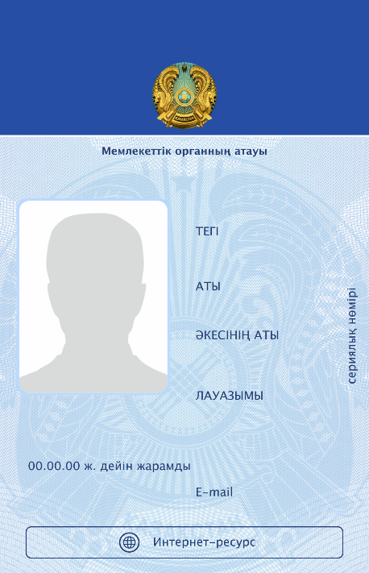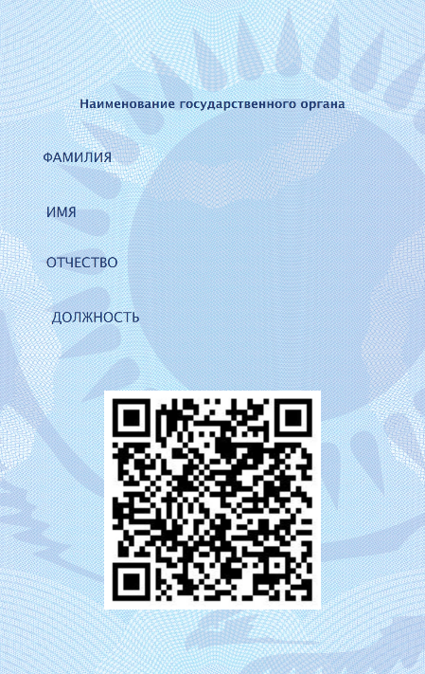

|  |  |
| --- | --- |
| Лицевая сторона | Оборотная сторона |
|  |  |